Scenariusz:
Chcemy ograniczyć zakupy użytkowników do 3 produktów na dzień.
- Klikamy na przycisk ‘Edit’.
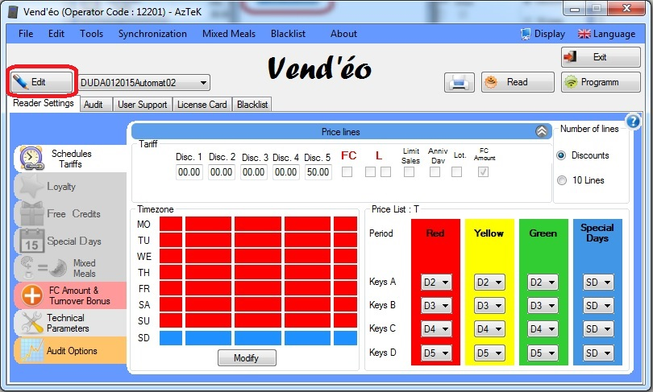

- Następnie klikamy na ‘Modify’.
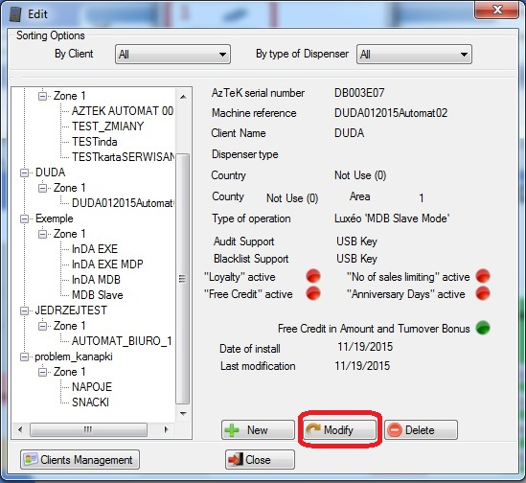

- Wybieramy opcję ‘”No of sales limiting” active’ i zatwierdzamy przyciskiem ‘Validate’.
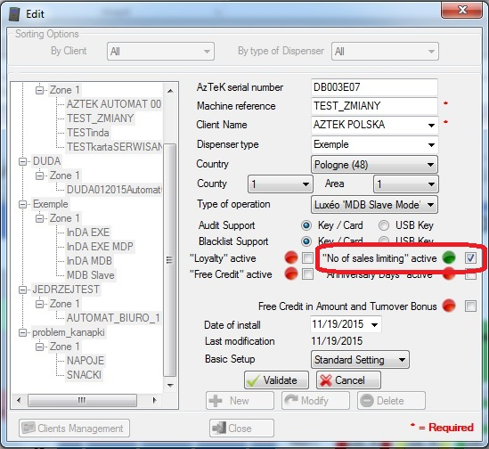
- Wchodzimy w zakładkę ‘Schedules Tariffs’ i klikamy na przycisk z dwiema strzałkami.
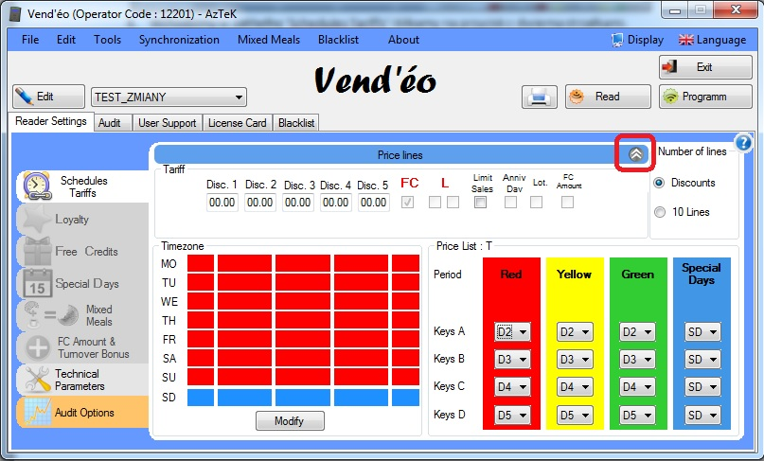

- Wpisujemy w okienku na dole liczbę 3.
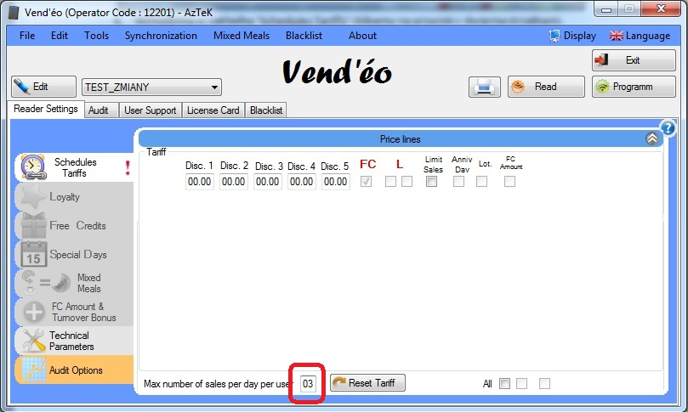

- Programujemy kartę ‘Configuration’, a następnie czytnik.
- Następnie, programujemy nośniki użytkowników z zaznaczoną opcją ‘Sales Limiting’
